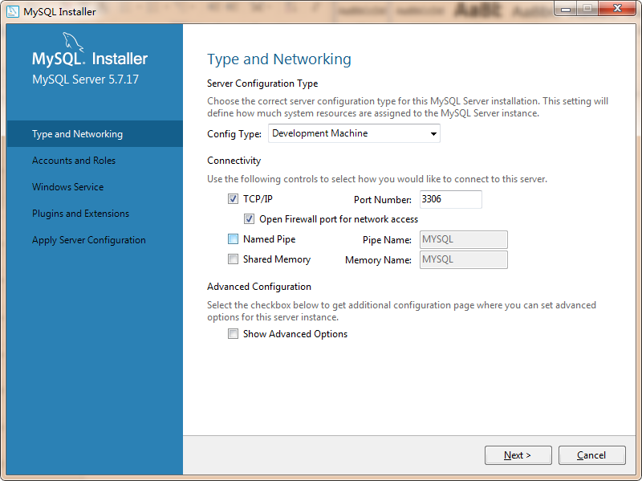

Root密码 ： mysql 初始未创建其他用户